**GAFA DE PRUEBA OCULUS UB3**

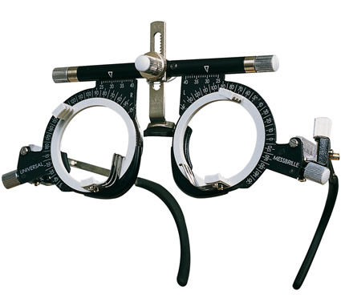

Diseño funcional y moderno. Cómoda y adaptable a distintas fisionomías y distancias.

El diseño acanalado optimizado en todos los elementos operativos facilita su manejo y limpieza

Puente con pieza nasal con forma anatómica para una distribución óptima de la presión

Superficie de aluminio mate con escalas grabadas con láser, muy resistentes a los arañazos y perfectamente legibles

Combinación optimizada de materiales: excepcionalmente suaves sobre la piel y muy ligeras (solo 52 gramos)

Soporte de lentes posterior con resorte para mayor seguridad

La calidad de OCULUS: todos los componentes individuales se han montado a mano y fabricado en Alemania

**Especificaciones técnicas**

Rango de ajuste PD (distancia interpupilar): 50 - 80 mm

Escala de división: 5°

Longitud de patilla: 96 - 132 mm

Inclinación de ángulo pantoscópico (positivo/negativo) +25° / -12°

Soporte de lentes, frontal: 3

Soporte de lentes, posterior:2 (soporte total: 5 lentes)

Diámetro de lentes: 38 mm

Diámetro de lentes: 360°

Rango de medida de VD (distancia al vertice): 0 - 14 mm

Peso: 52 g

Opciones:

Filtro polarizador, lineal (fabricado por Hegener) 45°/135°